Ćwiczenia praktyczne w udzielaniu informacji w celu zgłoszenia wypadku.
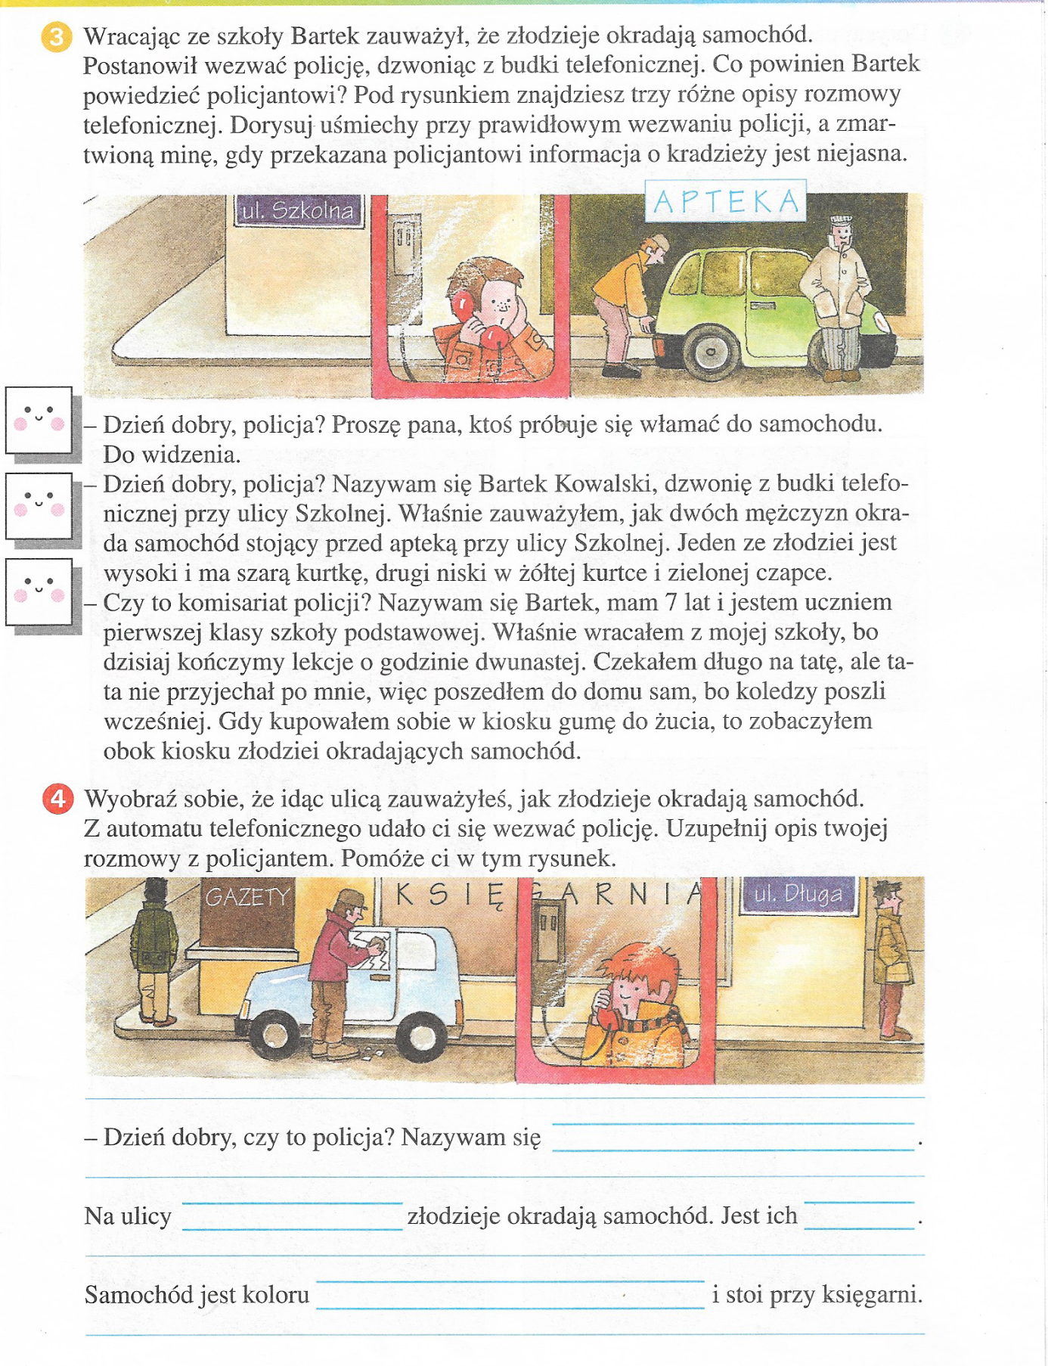

Pomoc medyczna – do którego specjalisty się udasz?
Pamiętaj, najpierw zadzwoń i umów się na wizytę.
